超低能耗建筑计算报告书
公共建筑
设计编号：BKA80144

工程地点 | ： | 湖南-湘潭
建设单位 | ： | 湖南工程学院 智慧建造与能源工程学院
设计单位 | ： | 湖南工程学院 智慧建造与能源工程学院
设计人 | ： | 周文涛 吴子蕙 王博男 侯瑞翔 刘根全
校对人 | ：
审定人 | ：
报告日期 | : | 2025年12月28日

采用软件 | : 超低能耗PHES2025 | 
软件版本 | : 20250505(PLUS)
正版授权码 | : T17769185208
研发单位 | : 北京绿建软件股份有限公司

目 录

1 建筑概况 1
2 评估依据 1
3 气象数据 1
3.1 气象地点 1
3.2 逐日干球温度表 2
3.3 逐月辐照量表 2
3.4 峰值工况 2
4 建筑大样 3
5 围护结构 6
5.1 工程材料 6
5.2 屋顶 7
5.3 天窗类型 7
5.4 外墙 7
5.5 外窗热工 8
5.6 外窗气密性 9
5.7 外门气密性 9
5.8 户门气密性 10
5.9 规定项检查 10
6 围护结构概况 10
7 设计建筑 11
7.1 房间类型 11
7.2 系统类型 11
7.3 制冷系统 11
7.4 供暖系统 12
7.5 空调风机 12
7.6 照明 12
7.7 生活热水 12
7.8 光伏发电 13
7.9 负荷分项统计 13
7.10 逐月负荷表 14
8 基准建筑 15
8.1 房间类型 15
8.2 制冷系统 16
8.3 供暖系统 16
8.4 照明 16
8.5 生活热水 16
8.6 建筑负荷 17
8.7 负荷分项统计 17
8.8 逐月负荷表 18
9 能效结果 19
9.1 建筑能耗 19
9.2 结论 22
10 附录 23
10.1 工作日/节假日人员逐时在室率(%) 23
10.2 工作日/节假日照明开关时间表(%) 23
10.3 工作日/节假日设备逐时使用率(%) 24
10.4 工作日/节假日空调系统运行时间表(1:开,0:关) 24
10.5 工作日/节假日新风运行时间表(%) 24

建筑概况
工程名称
工程地点 | 湖南-湘潭
地理位置 | 北纬：27.90° | 东经：112.90°
计算建筑面积(m²) | 地上11449 地下0
建筑层数 | 地上5 地下4
建筑高度（m） | 地上15.0 地下6.0
计算建筑体积(m³) | 26333.39
计算建筑外表面积(m²) | 32586.78
建筑气密性（换气次数N50） | 0.60
建筑类型细化 | 其他建筑
北向角度 | 195
结构类型
外墙太阳辐射吸收系数 | 0.50
屋顶太阳辐射吸收系数 | 0.29
控温期 | 供冷期:5.15-9.15,供暖期:11.15-3.15

评估依据
1. 《近零能耗建筑技术标准》(GB/T51350-2019)
2. 《公共建筑节能设计标准》(GB50189-2015)
3. 《民用建筑热工设计规范》(GB50176-2016-2016)
4. 《建筑幕墙、门窗通用技术条件》(GB/T31433-2015)

气象数据

气象地点
湖南-长沙 (当前地点无气象数据，选用较近可用的气象地点), 《建筑节能气象参数标准》

逐日干球温度表
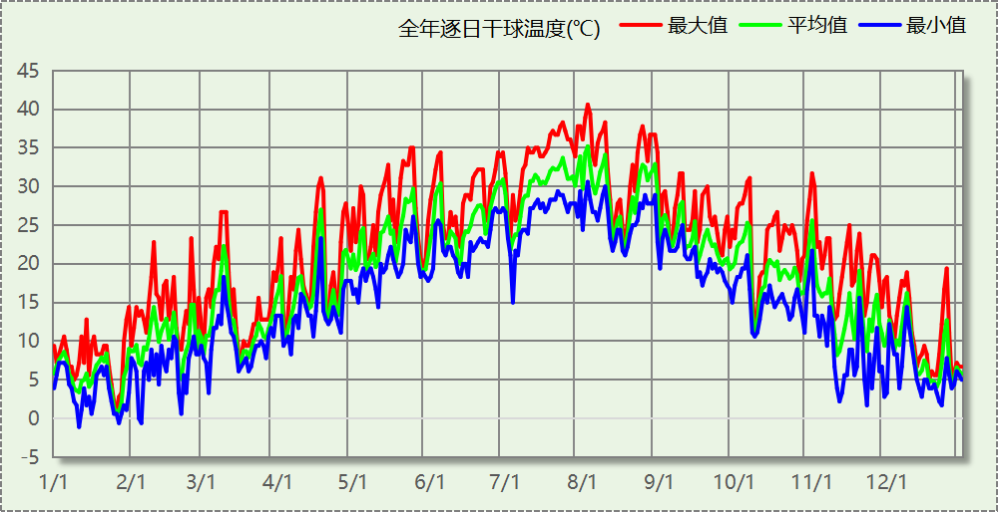

逐月辐照量表
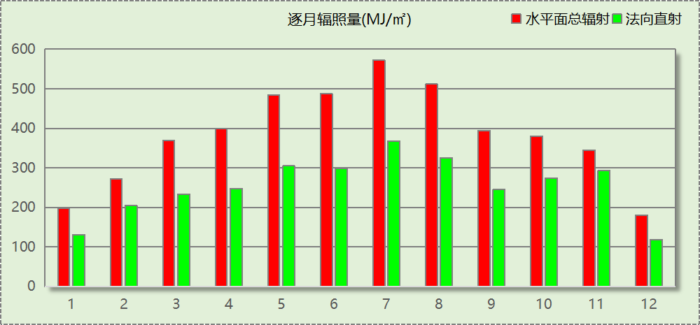

峰值工况
气象数据 | 时刻 | 干球温度(℃) | 湿球温度(℃) | 含湿量(g/kg) | 焓值(kj/kg)
最热 | 08月02日15时 | 40.6 | 26.7 | 17.1 | 84.8
最冷 | 01月10日06时 | -1.1 | -1.1 | 3.4 | 7.4

建筑大样
西南轴侧图
东北轴侧图
前视图
后视图

围护结构

工程材料
材料名称 | 导热系数  λ | 蓄热系数  S | 密度  ρ | 比热容  Cp | 蒸汽渗透  系数u | 数据来源
材料名称 | W/(m.K) | W/(㎡.K) | kg/m³ | J/(kg.K) | g/(m.h.kPa) | 数据来源
水泥砂浆 | 0.930 | 11.370 | 1800.0 | 1050.0 | 0.0210
石灰砂浆 | 0.810 | 10.070 | 1600.0 | 1050.0 | 0.0443
钢筋混凝土 | 1.740 | 17.200 | 2500.0 | 920.0 | 0.0158
挤塑聚苯乙烯泡沫塑料（带表皮） | 0.030 | 0.340 | 35.0 | 1380.0 | 0.0000
加气混凝土、泡沫混凝土(ρ=700) | 0.180 | 3.100 | 700.0 | 1050.0 | 0.0998
混凝土多孔砖(190六孔砖） | 0.750 | 7.490 | 1450.0 | 709.4 | 0.0000

屋顶

屋顶构造一
材料名称  （由上到下） | 厚度δ | 导热系数λ | 蓄热系数S | 修正  系数 | 热阻R | 热惰性  指标
材料名称  （由上到下） | (mm) | W/(m.K) | W/(㎡.K) | α | (㎡K)/W | D=R*S
水泥砂浆 | 5 | 0.930 | 11.370 | 0.50 | 0.011 | 0.061
挤塑聚苯乙烯泡沫塑料（带表皮） | 35 | 0.030 | 0.340 | 0.50 | 2.333 | 0.397
水泥砂浆 | 5 | 0.930 | 11.370 | 0.30 | 0.018 | 0.061
加气混凝土、泡沫混凝土(ρ=700) | 150 | 0.180 | 3.100 | 0.30 | 2.778 | 2.583
石灰砂浆 | 5 | 0.810 | 10.070 | 0.50 | 0.012 | 0.062
各层之和∑ | 200 | － | － | － | 5.152 | 3.164
外表面太阳辐射吸收系数 | 0.12[默认] 修正后:0.29
传热系数K=1/(0.16+∑R) | 0.19

天窗类型
本工程无此项围护结构

外墙

外墙相关构造

外墙构造一
材料名称  （由外到内） | 厚度δ | 导热系数λ | 蓄热系数S | 修正  系数 | 热阻R | 热惰性  指标
材料名称  （由外到内） | (mm) | W/(m.K) | W/(㎡.K) | α | (㎡K)/W | D=R*S
水泥砂浆 | 5 | 0.930 | 11.370 | 0.50 | 0.011 | 0.061
挤塑聚苯乙烯泡沫塑料（带表皮） | 35 | 0.030 | 0.340 | 0.50 | 2.333 | 0.397
水泥砂浆 | 5 | 0.930 | 11.370 | 0.50 | 0.011 | 0.061
加气混凝土、泡沫混凝土(ρ=700) | 150 | 0.180 | 3.100 | 0.30 | 2.778 | 2.583
石灰砂浆 | 5 | 0.810 | 10.070 | 0.50 | 0.012 | 0.062
各层之和∑ | 200 | － | － | － | 5.145 | 3.164
外表面太阳辐射吸收系数 | 0.50[默认]
传热系数K=1/(0.16+∑R) | 0.19

梁柱构造一
材料名称  （由外到内） | 厚度δ | 导热系数λ | 蓄热系数S | 修正  系数 | 热阻R | 热惰性  指标
材料名称  （由外到内） | (mm) | W/(m.K) | W/(㎡.K) | α | (㎡K)/W | D=R*S
水泥砂浆 | 5 | 0.930 | 11.370 | 0.50 | 0.011 | 0.061
挤塑聚苯乙烯泡沫塑料（带表皮） | 30 | 0.030 | 0.340 | 0.50 | 2.000 | 0.340
水泥砂浆 | 5 | 0.930 | 11.370 | 0.50 | 0.011 | 0.061
加气混凝土、泡沫混凝土(ρ=700) | 150 | 0.180 | 3.100 | 0.30 | 2.778 | 2.583
石灰砂浆 | 5 | 0.810 | 10.070 | 0.50 | 0.012 | 0.062
各层之和∑ | 195 | － | － | － | 4.812 | 3.108
外表面太阳辐射吸收系数 | 0.50[默认]
传热系数K=1/(0.16+∑R) | 0.20

外墙平均热工特性
1. 南向
构造名称 | 构件  类型 | 面积(㎡) | 面积所占比例 | 传热系数K  W / (㎡K) | 热惰性  指标D | 太阳辐射  吸收系数
外墙构造一 | 主墙体 | 2492.56 | 1.000 | 0.19 | 3.16 | 0.50
平均传热系数K | 0.19 × 1.10 = 0.21
2. 北向
构造名称 | 构件  类型 | 面积(㎡) | 面积所占比例 | 传热系数K  W / (㎡K) | 热惰性  指标D | 太阳辐射  吸收系数
外墙构造一 | 主墙体 | 1715.22 | 1.000 | 0.19 | 3.16 | 0.50
平均传热系数K | 0.19 × 1.10 = 0.21
3. 东向
构造名称 | 构件  类型 | 面积(㎡) | 面积所占比例 | 传热系数K  W / (㎡K) | 热惰性  指标D | 太阳辐射  吸收系数
外墙构造一 | 主墙体 | 2274.92 | 1.000 | 0.19 | 3.16 | 0.50
平均传热系数K | 0.19 × 1.10 = 0.21
4. 西向
构造名称 | 构件  类型 | 面积(㎡) | 面积所占比例 | 传热系数K  W / (㎡K) | 热惰性  指标D | 太阳辐射  吸收系数
外墙构造一 | 主墙体 | 1652.66 | 1.000 | 0.19 | 3.16 | 0.50
平均传热系数K | 0.19 × 1.10 = 0.21
5. 总体
构造名称 | 构件  类型 | 面积(㎡) | 面积所占比例 | 传热系数K  W / (㎡K) | 热惰性  指标D | 太阳辐射  吸收系数
外墙构造一 | 主墙体 | 8135.36 | 1.000 | 0.19 | 3.16 | 0.50
平均传热系数K | 0.19 × 1.10 = 0.21

外窗热工

外窗构造
序号 | 构造名称 | 构造  编号 | 传热系数 | 窗遮阳  系数 | 可见光透射比
1 | 100系列内平开隔热铝合金窗 5+12A+5+V+5Low-E | 80 | 0.50 | 0.43 | 0.620
1 | 100系列内平开隔热铝合金窗 5+12A+5+V+5Low-E | 窗编号
1 | 100系列内平开隔热铝合金窗 5+12A+5+V+5Low-E | C0808，C0916，C3010，C4918，C2016，C4116，C4118，C3016，C4916
1 | 来源：湖南省超低能耗居住建筑设计标准 DBJ43/T 017-2021

外遮阳类型
已启用环境遮阳.

自定义外遮阳
序号 | 编号 | 夏季外遮阳系数 | 冬季外遮阳系数 | 平均外遮阳系数 | 备注
1 | 活动遮阳0 | 1.000 | 1.000 | 1.000

总体热工性能
朝向 | 面积 | 传热系数 | 夏季综合  太阳得热系数 | 冬季综合  太阳得热系数 | 窗墙比 | 标准要求 | 结论
南向 | 505.54 | 0.50 | 0.19 | 0.18 | 0.17 | K≤2.20, 夏季SHGC≤0.15, 冬季SHGC≥0.40 | 无需判断
北向 | 1282.88 | 0.50 | 0.23 | 0.23 | 0.43 | K≤2.20, 夏季SHGC≤0.15, 冬季SHGC≥0.40 | 无需判断
东向 | 1260.89 | 0.50 | 0.21 | 0.20 | 0.36 | K≤2.20, 夏季SHGC≤0.15, 冬季SHGC≥0.40 | 无需判断
西向 | 1460.75 | 0.50 | 0.23 | 0.22 | 0.41 | K≤2.20, 夏季SHGC≤0.15, 冬季SHGC≥0.40 | 无需判断
综合平均 | 4510.05 | 0.50 | 0.22 | 0.21 | 0.35
标准依据 | 《近零能耗建筑技术标准》(GB/T51350-2019)第6.1.5条
标准要求 | K和SHGC值可按表6.1.5-2选取
结论 | 无需判断
备注：
本表出现的“无需判断”结论表示标准要求值是推荐值。
本表所统计的外窗包含凸窗。

外窗气密性
最不利气密性等级 | 8级（门窗编号：C0808）
标准依据 | 《近零能耗建筑技术标准》第6.1.4条，分级与检测方法《建筑幕墙、门窗通用技术条件》(GB/T31433-2015)
标准要求 | 外窗及外门户门气密性不宜低于《建筑幕墙、门窗通用技术条件》(GB/T31433-2015)的8级
结论 | 适宜

外门气密性
最不利气密性等级 | 8级（门窗编号：M0820）
标准依据 | 《近零能耗建筑技术标准》第6.1.4条，分级与检测方法《建筑幕墙、门窗通用技术条件》(GB/T31433-2015)
标准要求 | 外窗及外门户门气密性不宜低于《建筑幕墙、门窗通用技术条件》(GB/T31433-2015)的6级
结论 | 适宜

户门气密性
最不利气密性等级 | －
标准依据 | 《近零能耗建筑技术标准》第6.1.4条，分级与检测方法《建筑幕墙、门窗通用技术条件》(GB/T31433-2015)
标准要求 | 外窗及外门户门气密性不宜低于《建筑幕墙、门窗通用技术条件》(GB/T31433-2015)的6级
结论 | －

规定项检查
序号 | 检查项 | 结论
1 | 屋顶 | 无需判断
2 | 天窗类型 | 无屋顶透光部分
3 | 外墙 | 无需判断
4 | 外窗热工 | 无需判断
5 | 外窗气密性 | 适宜
6 | 外门气密性 | 适宜
7 | 户门气密性 | 适宜
备注：本表出现的“无需判断”表示该项的标准要求值是推荐值。

围护结构概况

 |  | 设计建筑 |  |  | 基准建筑
屋顶传热系数K  和热惰性指标 D |  | 0.19  3.16 |  |  | 0.50  3.43
外墙传热系数K  和热惰性指标 D |  | 0.21  3.16 |  |  | 0.80  3.19
挑空(或架空)楼板传热系数K  和热惰性指标 D |  | 0.23  3.18 |  |  | 0.70  3.24
天窗传热系数K  和太阳得热系数 SHGC |  | －  － |  |  | －  －
外窗（包括透明幕墙） | 朝向 | 窗墙比 | 传热  系数 | 太阳得热系数 | 窗墙比 | 传热  系数 | 太阳得热系数
外窗（包括透明幕墙） | 南向 | 0.17 | 0.50 | 0.18 | 1.00 | 1.80 | －－
外窗（包括透明幕墙） | 北向 | 0.43 | 0.50 | 0.23 | 1.00 | 1.80 | 0.30
外窗（包括透明幕墙） | 东向 | 0.36 | 0.50 | 0.21 | 1.00 | 1.80 | 0.24
外窗（包括透明幕墙） | 西向 | 0.41 | 0.50 | 0.23 | 1.00 | 1.80 | 0.24
备注：
1. 传热系数的单位W/(m2.k)，其他参数无量纲.
2. 屋顶和外墙的传热系数K和热情性指标D指平均值.
3. 设计建筑：“—”代表本工程无对应项.
4. 参照建筑：“— —”代表参照建筑不要求，取值同设计建筑.

设计建筑

房间类型

房间参数表
房间类型 | 空调  温度℃ | 供暖  温度℃ | 新风量 | 渗透风  换气次数 | 人员密度 | 照明功率 | 插座设备  功率
一般商店. | 26 | 20 | 2(m³/h.人) | 0(次/h) | 1(㎡/人) | 5(W/㎡) | 5(W/㎡)
医疗诊所 | 26 | 20 | 3(m³/h.人) | 0(次/h) | 3(㎡/人) | 8(W/㎡) | 10(W/㎡)
库房 | － | － | 30(m³/h.人) | 0(次/h) | 10(㎡/人) | 2(W/㎡) | 15(W/㎡)
科研室 | 26 | 20 | 2(m³/h.人) | 0(次/h) | 1(㎡/人) | 5(W/㎡) | 5(W/㎡)
空房间 | － | － | 20(m³/h.人) | 0(次/h) | 50(㎡/人) | 0(W/㎡) | 0(W/㎡)
起居室 | 26 | 20 | 1(m³/h.人) | 0(次/h) | 2(㎡/人) | 5(W/㎡) | 8(W/㎡)

作息时间表
详见附录

系统类型

系统分区
系统编号 | 系统类型 | 面积(㎡) | 包含的房间
自动 | 单元式空调 | 10317.98 | 所有房间

热回收参数
系统编号 | 热回收 | 供冷 |  | 供暖
系统编号 | 热回收 | 回收效率(%) | 启动温(焓)差 | 回收效率(%) | 启动温(焓)差
自动 | 显热回收 | 80 | 5℃ | 80 | 5(℃)

制冷系统

多联机/单元式空调能耗
系统编号 | 制冷SEER | 耗冷量(kWh) | 耗电量(kWh)
自动 | 5.00[全年能源消耗效率(APF)] | 1122220 | 224444

供暖系统

多联机/单元式热泵能耗
系统编号 | 制热HSPF | 耗热量(kWh) | 耗电量(kWh)
自动 | 5.00[全年能源消耗效率(APF)] | 12526 | 2505

空调风机

独立新排风
系统编号 | 新风量  (m³/h) | 单位风量耗功率  W/(m³/h) | 风机功率(W) | 运行时长(h) | 新风电耗(kWh)
自动 | － | － | 800 | 3600 | 2178
合计 |  |  |  |  | 2178

系统编号 | 排风量  (m³/h) | 排风比 | 单位风量耗功率W/(m³/h) | 风机功率(W) | 运行时长(h) | 排风电耗  (kWh)
自动 | － | 0.8 | － | 800 | 3600 | 2178
合计 |  |  |  |  |  | 2178

照明
房间类型 | 单位面积电耗  (kWh/㎡) | 房间数量 | 房间合计面积  (㎡) | 合计电耗  (kWh)
商场-一般商店.(利用自然采光) | 18.77 | 162 | 5300 | 99489
商场-一般商店. | 20.17 | 17 | 525 | 10589
医院-住院医疗诊所 | 24.00 | 10 | 327 | 7852
办公-库房 | 4.73 | 58 | 1898 | 8966
办公-科研室(利用自然采光) | 13.88 | 12 | 393 | 5448
办公-科研室 | 15.00 | 33 | 1080 | 16196
办公-空房间 | 0.00 | 6 | 10 | 0
办公-起居室(利用自然采光) | 13.88 | 31 | 1014 | 14073
办公-起居室 | 15.00 | 65 | 2127 | 31901
总计 |  |  |  | 194514

生活热水

热水需求
分区 | 用水定额  (L/人·d) | 热水温差(℃) | 用水人数 | 年使用天数 | 所需热量  (kWh/a)
办公 | 10 | 45 | 100 | 270 | 13891
总计 |  |  |  |  | 13891

太阳能集热
年集热量(MJ) | 年均集热效率(%) | 热量损失率(%) | 太阳能提供热量(kWh/a)
1000 | 90 | 25 | 187.5

热水设备
热水设备 | 供热比例 | 供热量(kWh/a) | 能源 | 效率(%) | 耗电量(kWh/a)
电加热 | 1 | 13703 | 电 | 90 | 15226
备注
注：
1.设计建筑热水设备承担的热水全年累计负荷=需求热量－太阳能供热量。
2.使用天然气锅炉时，按照《建筑节能与可再生能源利用通用规范》GB55015-2021中有关数据折算标煤和折电。

光伏发电
月 | 发电量(kWh)
1 | 26020
2 | 26480
3 | 35830
4 | 48660
5 | 58040
6 | 58910
7 | 84980
8 | 64910
9 | 53220
10 | 42480
11 | 36430
12 | 26100
总计 | 562060

负荷分项统计
分类 | 围护传热 | 室内得热 | 窗日射 | 不利  新风/渗透 | 有利  新风/渗透 | 热回收 | 合计
供暖(kWh/㎡) | -4.33 | 3.10 | 0.55 | -0.98 | — | 0.57 | -1.09
供冷(kWh/㎡) | 8.84 | 65.18 | 9.26 | 16.21 | -0.00 | -1.48 | 98.02
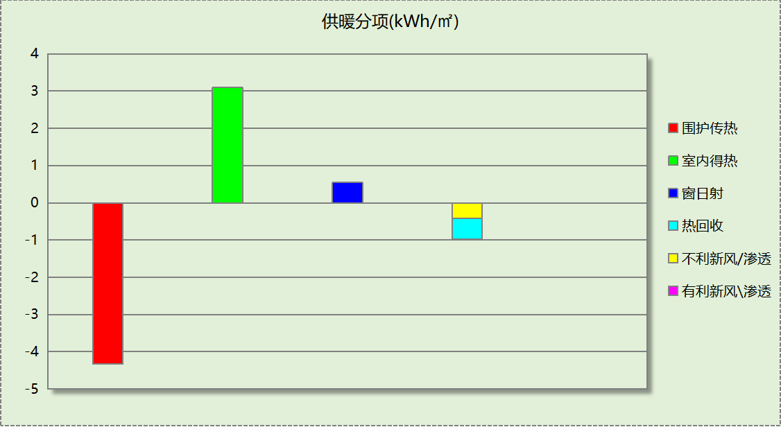
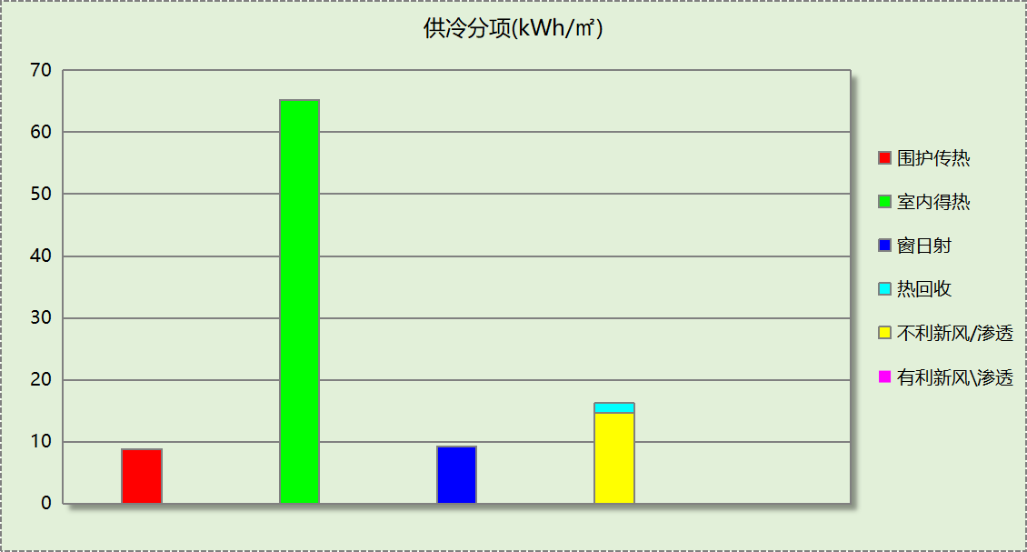

逐月负荷表
月份 | 供暖(kWh) | 供冷(kWh) | 热负荷  峰值(kW) | 热负荷  峰值时刻 | 冷负荷  峰值(kW) | 冷负荷  峰值时刻
1月 | 8901 | 0 | 269.055 | 1月2日8时 | 0.000 | --
2月 | 731 | 0 | 71.268 | 2月4日8时 | 0.000 | --
3月 | 50 | 0 | 13.280 | 3月4日8时 | 0.000 | --
4月 | 0 | 0 | 0.000 | -- | 0.000 | --
5月 | 0 | 130165 | 0.000 | -- | 792.548 | 5月23日17时
6月 | 0 | 246867 | 0.000 | -- | 854.097 | 6月24日16时
7月 | 0 | 308665 | 0.000 | -- | 1077.332 | 7月22日9时
8月 | 0 | 307339 | 0.000 | -- | 1147.353 | 8月5日9时
9月 | 0 | 129180 | 0.000 | -- | 914.760 | 9月2日16时
10月 | 0 | 0 | 0.000 | -- | 0.000 | --
11月 | 3 | 0 | 0.829 | 11月18日8时 | 0.000 | --
12月 | 2840 | 0 | 128.217 | 12月23日8时 | 0.000 | --
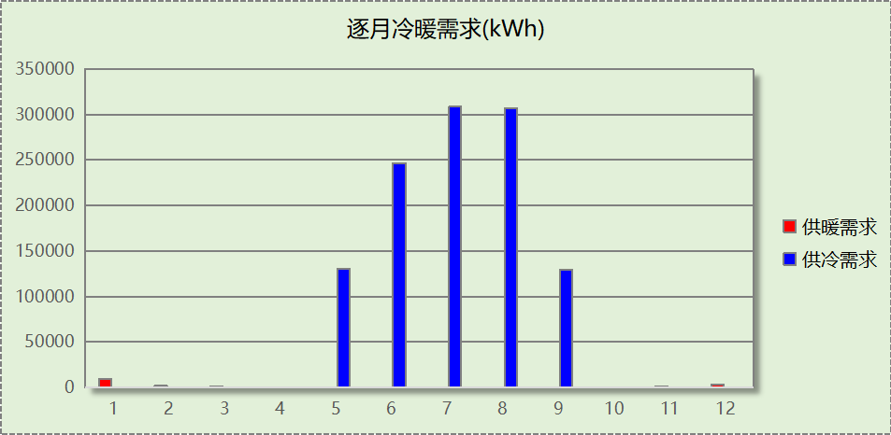
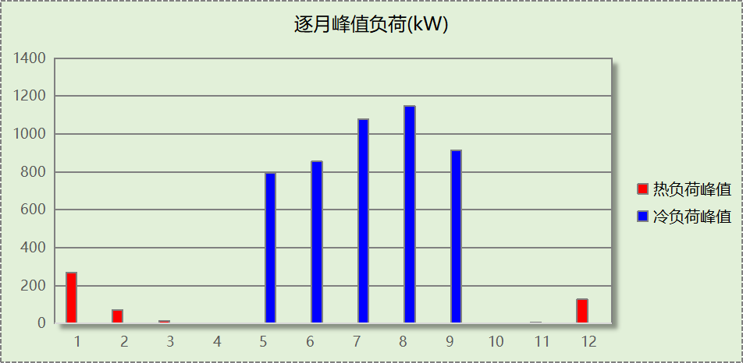

基准建筑

房间类型

房间参数表
房间类型 | 空调  温度℃ | 供暖  温度℃ | 新风量 | 渗透风  换气次数 | 人员密度 | 照明功率 | 插座设备  功率
一般商店. | 26 | 20 | 1(m³/h.人) | 0(次/h) | 1(㎡/人) | 10(W/㎡) | 5(W/㎡)
医疗诊所 | 26 | 20 | 1(m³/h.人) | 0(次/h) | 5(㎡/人) | 9(W/㎡) | 10(W/㎡)
库房 | － | － | 30(m³/h.人) | 0(次/h) | 10(㎡/人) | 8(W/㎡) | 15(W/㎡)
科研室 | 26 | 20 | 2(m³/h.人) | 0(次/h) | 2(㎡/人) | 15(W/㎡) | 5(W/㎡)
空房间 | － | － | 20(m³/h.人) | 0(次/h) | 10(㎡/人) | 0(W/㎡) | 0(W/㎡)
起居室 | 26 | 20 | 1(m³/h.人) | 0(次/h) | 1(㎡/人) | 15(W/㎡) | 8(W/㎡)

作息时间表
同设计建筑

制冷系统
负荷(kWh/a) | 系统综合性能系数 | 耗电(kWh/a)
1132849 | 2.50 | 453140

供暖系统
燃料 | 负荷(kWh/a) | 系统综合效率 | 燃气消耗量(m3)
燃气 | 16159 | 0.75 | 2183

照明
房间类型 | 单位面积电耗  (kWh/㎡) | 房间数量 | 房间合计面积  (㎡) | 合计电耗  (kWh)
商场-一般商店. | 40.33 | 162 | 5300 | 213778
商场-一般商店. | 40.33 | 17 | 525 | 21178
医院-住院医疗诊所 | 27.00 | 10 | 327 | 8834
办公-库房 | 18.90 | 58 | 1898 | 35866
办公-科研室 | 45.00 | 12 | 393 | 17668
办公-科研室 | 45.00 | 33 | 1080 | 48587
办公-空房间 | 0.00 | 6 | 10 | 0
办公-起居室 | 45.00 | 31 | 1014 | 45642
办公-起居室 | 45.00 | 65 | 2127 | 95702
总计 |  |  |  | 487254

生活热水

热水需求
分区 | 用水定额  (L/人·d) | 热水温差(℃) | 用水人数 | 年使用天数 | 所需热量  (kWh/a)
办公 | 10 | 45 | 100 | 270 | 13891
总计 |  |  |  |  | 13891

热水设备
热水设备 | 供热比例 | 供热量(kWh/a) | 能源 | 效率(%) | 耗气量(m3/a)
锅炉 | 1 | 13891 | 天然气 | 90 | 1563.76
备注
注：
1.按照《近零能耗建筑技术标准》GB51350附录A.1.4，基准建筑生活热水热源为燃气锅炉，锅炉效率等有关参数按照《公共建筑节能设计标准》GB50189计算。

建筑负荷
说明：
根据《近零能耗建筑技术标准》GB51350-2019附录A.1.4规定，基准建筑模型按设计建筑朝向建立后，依次旋转90°、180°、270°，将上述4个朝向的模型全年负荷计算结果平均值作为基准建筑负荷。
基准建筑 | 年耗冷量(kWh/㎡) | 年耗热量(kWh/㎡)
旋转0度 | 99.18 | 1.58
旋转90度 | 98.55 | 1.42
旋转180度 | 99.23 | 1.26
旋转270度 | 98.82 | 1.39
平均 | 98.94 | 1.41

负荷分项统计
分类 | 围护传热 | 室内得热 | 窗日射 | 不利  新风/渗透 | 有利  新风/渗透 | 热回收 | 合计
供暖(kWh/㎡) | -4.27 | 3.52 | 0.29 | -0.95 | — | 0.00 | -1.41
供冷(kWh/㎡) | 5.68 | 72.81 | 4.29 | 16.16 | -0.00 | 0.00 | 98.94
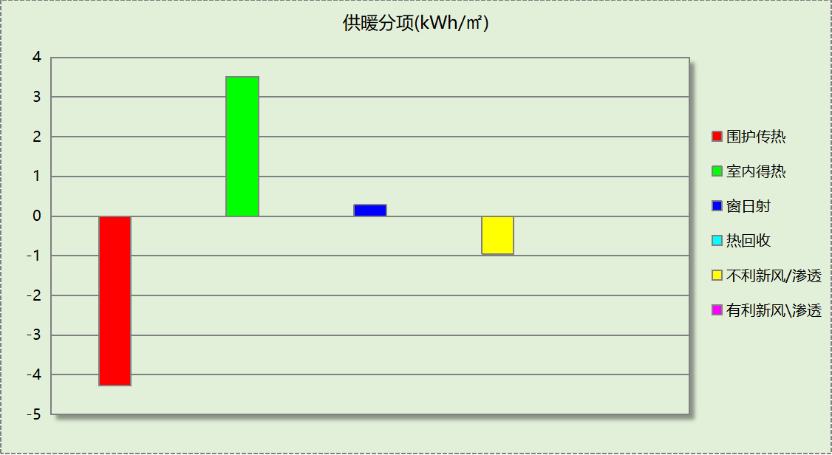
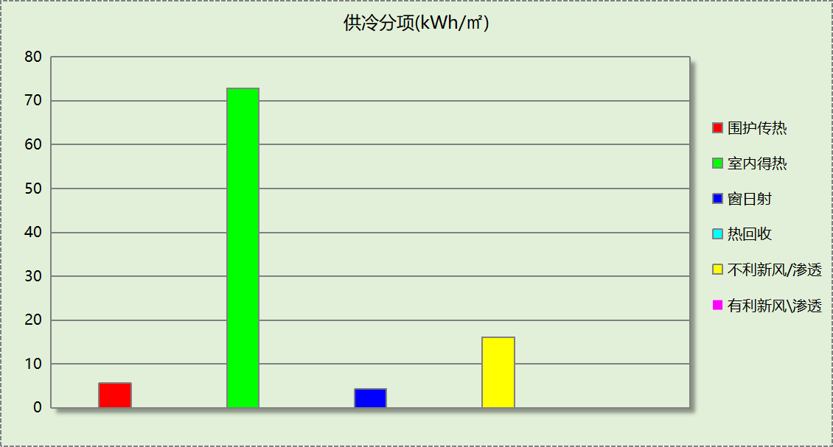

逐月负荷表
月份 | 供暖(kWh) | 供冷(kWh) | 热负荷  峰值(kW) | 热负荷  峰值时刻 | 冷负荷  峰值(kW) | 冷负荷  峰值时刻
1月 | 12252 | 0 | 346.013 | 1月2日8时 | 0.000 | --
2月 | 1026 | 0 | 94.355 | 2月4日8时 | 0.000 | --
3月 | 97 | 0 | 22.032 | 3月4日8时 | 0.000 | --
4月 | 0 | 0 | 0.000 | -- | 0.000 | --
5月 | 0 | 130429 | 0.000 | -- | 821.992 | 5月23日17时
6月 | 0 | 246894 | 0.000 | -- | 884.350 | 6月28日16时
7月 | 0 | 312248 | 0.000 | -- | 1017.592 | 7月22日12时
8月 | 0 | 312874 | 0.000 | -- | 1101.707 | 8月5日9时
9月 | 0 | 130404 | 0.000 | -- | 916.060 | 9月9日16时
10月 | 0 | 0 | 0.000 | -- | 0.000 | --
11月 | 12 | 0 | 2.405 | 11月18日8时 | 0.000 | --
12月 | 2773 | 0 | 133.115 | 12月23日8时 | 0.000 | --
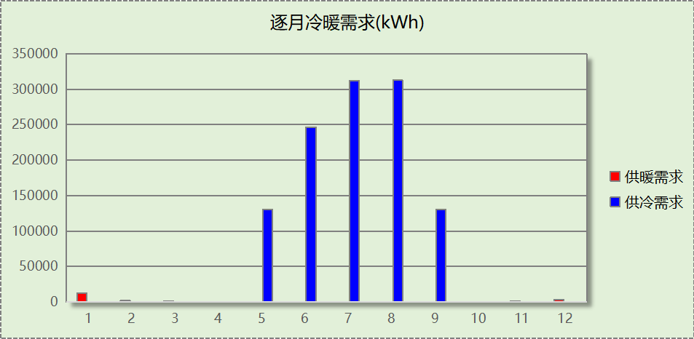
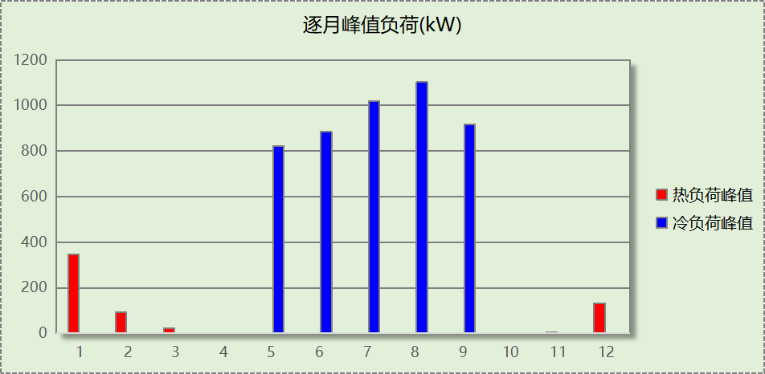

能效结果

建筑能耗
设计建筑
用能分类 |  |  | 能耗值 | 一次能源(kWh/㎡)
电力(kWh/㎡) | 供  冷 | 中央冷源 | 0.00 | 0.00
电力(kWh/㎡) | 供  冷 | 冷却水泵 | 0.00 | 0.00
电力(kWh/㎡) | 供  冷 | 冷冻水泵 | 0.00 | 0.00
电力(kWh/㎡) | 供  冷 | 冷却塔 | 0.00 | 0.00
电力(kWh/㎡) | 供  冷 | 多联机/单元式空调 | 19.60 | 50.96
电力(kWh/㎡) | 供  暖 | 中央热源 | 0.00 | 0.00
电力(kWh/㎡) | 供  暖 | 供暖水泵 | 0.00 | 0.00
电力(kWh/㎡) | 供  暖 | 多联机/单元式热泵/壁挂炉 | 0.22 | 0.57
电力(kWh/㎡) | 供  暖 | 热源侧水泵 | 0.00 | 0.00
电力(kWh/㎡) | 空调风机 |  | 0.38 | 0.99
电力(kWh/㎡) | 照明 |  | 16.99 | 44.17
电力(kWh/㎡) | 生活热水 |  | 1.33 | 3.46
电力(kWh/㎡) | 电梯 |  | 0.00 | 0.00
标准煤(kgce/㎡) | 供暖锅炉 |  | 0.00 | 0.00
天然气(m³/㎡) | 供暖锅炉 |  | 0.00 | 0.00
天然气(m³/㎡) | 生活热水 |  | 0.00 | 0.00
天然气(m³/㎡) | 壁挂炉 |  | 0.00 | 0.00
市政热力(kWh/㎡) | 市政热力 |  | 0.00 | 0.00
可再生发电  (kWh/㎡) | 光伏发电 |  | 49.09 | 127.63
可再生发电  (kWh/㎡) | 风力发电 |  | 0.00 | 0.00
建筑本体能耗(一次能源) (kWh/㎡) |  |  | 100.15
建筑综合能耗(一次能源) (kWh/㎡) |  |  | 0.00

基准建筑
用能分类 |  | 能耗值 | 一次能源(kWh/㎡)
电力(kWh/㎡) | 供冷 | 39.58 | 102.91
电力(kWh/㎡) | 供暖 | 0.00 | 0.00
电力(kWh/㎡) | 照明 | 42.56 | 110.66
电力(kWh/㎡) | 生活热水 | 0.00 | 0.00
电力(kWh/㎡) | 电梯 | 0.00 | 0.00
标准煤(kgce/㎡) | 供暖锅炉 | 0.00 | 0.00
天然气(m³/㎡) | 供暖锅炉 | 0.19 | 1.88
天然气(m³/㎡) | 生活热水 | 0.14 | 1.38
市政热力(kWh/㎡) | 市政热力 | 0.00 | 0.00
建筑本体能耗(一次能源) (kWh/㎡) |  | 216.78
建筑综合能耗(一次能源) (kWh/㎡) |  | 216.78

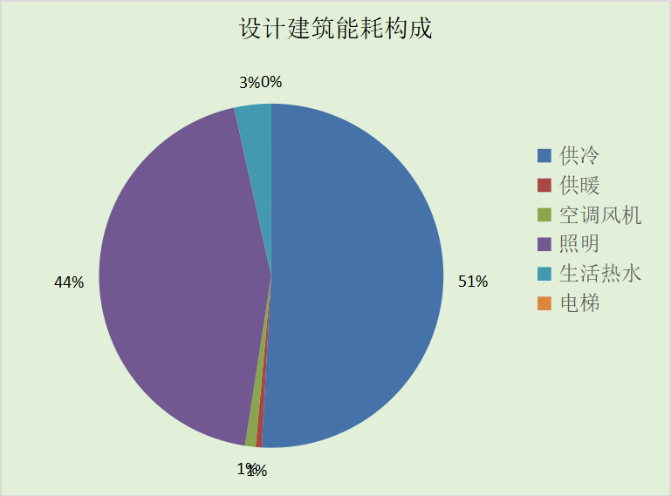
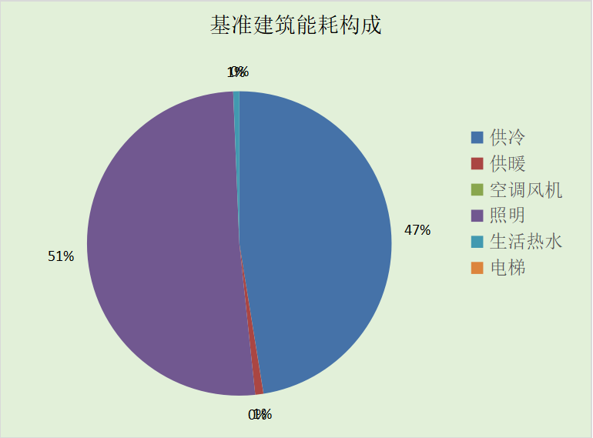
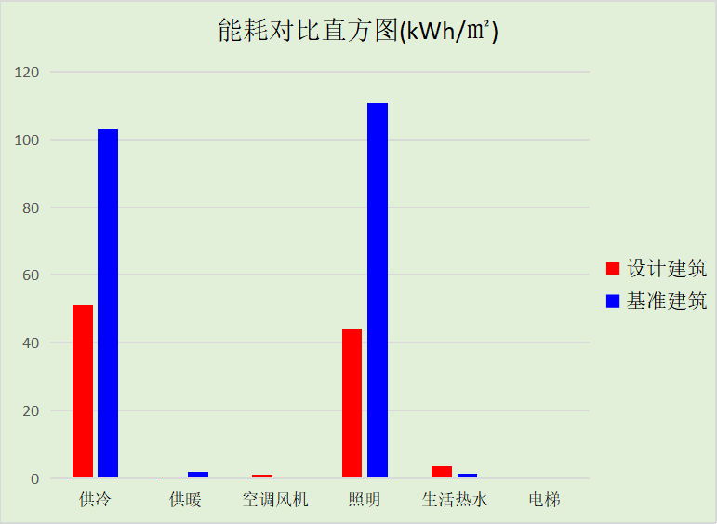

结论
 | 设计建筑 | 基准建筑
建筑本体能耗(一次能源) (kWh/㎡) | 100.15 | 216.78
建筑综合能耗(一次能源) (kWh/㎡) | 0.00 | 216.78
 | 值 | 限值
建筑本体能耗节能率(%) | 53.80 | 20.00
建筑综合能耗节能率(%) | 100.00 | 50.00
标准依据 | 《近零能耗建筑技术标准》(GB/T51350-2019)表5.0.4
标准要求 | 建筑综合节能率应≥50%; 建筑本体节能率应符合表5.0.4的要求
结论 | 满足

附录

工作日/节假日人员逐时在室率(%)

房间类型 | 1 | 2 | 3 | 4 | 5 | 6 | 7 | 8 | 9 | 10 | 11 | 12 | 13 | 14 | 15 | 16 | 17 | 18 | 19 | 20 | 21 | 22 | 23 | 24
商场-一般商店. | 0 | 0 | 0 | 0 | 0 | 0 | 0 | 0 | 33 | 33 | 33 | 33 | 33 | 33 | 33 | 33 | 33 | 33 | 33 | 33 | 33 | 0 | 0 | 0
商场-一般商店. | 0 | 0 | 0 | 0 | 0 | 0 | 0 | 0 | 33 | 33 | 33 | 33 | 33 | 33 | 33 | 33 | 33 | 33 | 33 | 33 | 33 | 0 | 0 | 0
医院-住院医疗诊所 | 0 | 0 | 0 | 0 | 0 | 0 | 0 | 33 | 33 | 33 | 33 | 33 | 33 | 33 | 33 | 33 | 33 | 33 | 0 | 0 | 0 | 0 | 0 | 0
医院-住院医疗诊所 | 0 | 0 | 0 | 0 | 0 | 0 | 0 | 0 | 0 | 0 | 0 | 0 | 0 | 0 | 0 | 0 | 0 | 0 | 0 | 0 | 0 | 0 | 0 | 0
办公-库房 | 0 | 0 | 0 | 0 | 0 | 0 | 10 | 50 | 95 | 95 | 95 | 80 | 80 | 95 | 95 | 95 | 95 | 30 | 30 | 0 | 0 | 0 | 0 | 0
办公-库房 | 0 | 0 | 0 | 0 | 0 | 0 | 0 | 0 | 0 | 0 | 0 | 0 | 0 | 0 | 0 | 0 | 0 | 0 | 0 | 0 | 0 | 0 | 0 | 0
办公-科研室 | 0 | 0 | 0 | 0 | 0 | 0 | 0 | 33 | 33 | 33 | 33 | 33 | 33 | 33 | 33 | 33 | 33 | 33 | 0 | 0 | 0 | 0 | 0 | 0
办公-科研室 | 0 | 0 | 0 | 0 | 0 | 0 | 0 | 0 | 0 | 0 | 0 | 0 | 0 | 0 | 0 | 0 | 0 | 0 | 0 | 0 | 0 | 0 | 0 | 0
办公-空房间 | 0 | 0 | 0 | 0 | 0 | 0 | 0 | 20 | 50 | 80 | 80 | 80 | 80 | 80 | 80 | 80 | 80 | 80 | 80 | 70 | 50 | 0 | 0 | 0
办公-空房间 | 0 | 0 | 0 | 0 | 0 | 0 | 0 | 0 | 0 | 0 | 0 | 0 | 0 | 0 | 0 | 0 | 0 | 0 | 0 | 0 | 0 | 0 | 0 | 0
办公-起居室 | 0 | 0 | 0 | 0 | 0 | 0 | 0 | 33 | 33 | 33 | 33 | 33 | 33 | 33 | 33 | 33 | 33 | 33 | 0 | 0 | 0 | 0 | 0 | 0
办公-起居室 | 0 | 0 | 0 | 0 | 0 | 0 | 0 | 0 | 0 | 0 | 0 | 0 | 0 | 0 | 0 | 0 | 0 | 0 | 0 | 0 | 0 | 0 | 0 | 0

注：上行：工作日；下行：节假日

工作日/节假日照明开关时间表(%)

房间类型 | 1 | 2 | 3 | 4 | 5 | 6 | 7 | 8 | 9 | 10 | 11 | 12 | 13 | 14 | 15 | 16 | 17 | 18 | 19 | 20 | 21 | 22 | 23 | 24
商场-一般商店. | 0 | 0 | 0 | 0 | 0 | 0 | 0 | 0 | 85 | 85 | 85 | 85 | 85 | 85 | 85 | 85 | 85 | 85 | 85 | 85 | 85 | 0 | 0 | 0
商场-一般商店. | 0 | 0 | 0 | 0 | 0 | 0 | 0 | 0 | 85 | 85 | 85 | 85 | 85 | 85 | 85 | 85 | 85 | 85 | 85 | 85 | 85 | 0 | 0 | 0
医院-住院医疗诊所 | 0 | 0 | 0 | 0 | 0 | 0 | 0 | 100 | 100 | 100 | 100 | 100 | 100 | 100 | 100 | 100 | 100 | 100 | 100 | 0 | 0 | 0 | 0 | 0
医院-住院医疗诊所 | 0 | 0 | 0 | 0 | 0 | 0 | 0 | 0 | 0 | 0 | 0 | 0 | 0 | 0 | 0 | 0 | 0 | 0 | 0 | 0 | 0 | 0 | 0 | 0
办公-库房 | 0 | 0 | 0 | 0 | 0 | 0 | 10 | 50 | 95 | 95 | 95 | 80 | 80 | 95 | 95 | 95 | 95 | 30 | 30 | 0 | 0 | 0 | 0 | 0
办公-库房 | 0 | 0 | 0 | 0 | 0 | 0 | 0 | 0 | 0 | 0 | 0 | 0 | 0 | 0 | 0 | 0 | 0 | 0 | 0 | 0 | 0 | 0 | 0 | 0
办公-科研室 | 0 | 0 | 0 | 0 | 0 | 0 | 0 | 100 | 100 | 100 | 100 | 100 | 100 | 100 | 100 | 100 | 100 | 100 | 100 | 0 | 0 | 0 | 0 | 0
办公-科研室 | 0 | 0 | 0 | 0 | 0 | 0 | 0 | 0 | 0 | 0 | 0 | 0 | 0 | 0 | 0 | 0 | 0 | 0 | 0 | 0 | 0 | 0 | 0 | 0
办公-空房间 | 10 | 10 | 10 | 10 | 10 | 10 | 10 | 50 | 60 | 60 | 60 | 60 | 60 | 60 | 60 | 60 | 80 | 90 | 100 | 100 | 100 | 10 | 10 | 10
办公-空房间 | 0 | 0 | 0 | 0 | 0 | 0 | 0 | 0 | 0 | 0 | 0 | 0 | 0 | 0 | 0 | 0 | 0 | 0 | 0 | 0 | 0 | 0 | 0 | 0
办公-起居室 | 0 | 0 | 0 | 0 | 0 | 0 | 0 | 100 | 100 | 100 | 100 | 100 | 100 | 100 | 100 | 100 | 100 | 100 | 100 | 0 | 0 | 0 | 0 | 0
办公-起居室 | 0 | 0 | 0 | 0 | 0 | 0 | 0 | 0 | 0 | 0 | 0 | 0 | 0 | 0 | 0 | 0 | 0 | 0 | 0 | 0 | 0 | 0 | 0 | 0

注：上行：工作日；下行：节假日

工作日/节假日设备逐时使用率(%)

房间类型 | 1 | 2 | 3 | 4 | 5 | 6 | 7 | 8 | 9 | 10 | 11 | 12 | 13 | 14 | 15 | 16 | 17 | 18 | 19 | 20 | 21 | 22 | 23 | 24
商场-一般商店. | 0 | 0 | 0 | 0 | 0 | 0 | 0 | 0 | 54 | 54 | 54 | 54 | 54 | 54 | 54 | 54 | 54 | 54 | 54 | 54 | 54 | 0 | 0 | 0
商场-一般商店. | 0 | 0 | 0 | 0 | 0 | 0 | 0 | 0 | 54 | 54 | 54 | 54 | 54 | 54 | 54 | 54 | 54 | 54 | 54 | 54 | 54 | 0 | 0 | 0
医院-住院医疗诊所 | 0 | 0 | 0 | 0 | 0 | 0 | 0 | 33 | 33 | 33 | 33 | 33 | 33 | 33 | 33 | 33 | 33 | 33 | 0 | 0 | 0 | 0 | 0 | 0
医院-住院医疗诊所 | 0 | 0 | 0 | 0 | 0 | 0 | 0 | 0 | 0 | 0 | 0 | 0 | 0 | 0 | 0 | 0 | 0 | 0 | 0 | 0 | 0 | 0 | 0 | 0
办公-库房 | 0 | 0 | 0 | 0 | 0 | 0 | 10 | 50 | 95 | 95 | 95 | 50 | 50 | 95 | 95 | 95 | 95 | 30 | 30 | 0 | 0 | 0 | 0 | 0
办公-库房 | 0 | 0 | 0 | 0 | 0 | 0 | 0 | 0 | 0 | 0 | 0 | 0 | 0 | 0 | 0 | 0 | 0 | 0 | 0 | 0 | 0 | 0 | 0 | 0
办公-科研室 | 0 | 0 | 0 | 0 | 0 | 0 | 0 | 33 | 33 | 33 | 33 | 33 | 33 | 33 | 33 | 33 | 33 | 33 | 0 | 0 | 0 | 0 | 0 | 0
办公-科研室 | 0 | 0 | 0 | 0 | 0 | 0 | 0 | 0 | 0 | 0 | 0 | 0 | 0 | 0 | 0 | 0 | 0 | 0 | 0 | 0 | 0 | 0 | 0 | 0
办公-空房间 | 0 | 0 | 0 | 0 | 0 | 0 | 0 | 30 | 50 | 80 | 80 | 80 | 80 | 80 | 80 | 80 | 80 | 80 | 80 | 70 | 50 | 0 | 0 | 0
办公-空房间 | 0 | 0 | 0 | 0 | 0 | 0 | 0 | 0 | 0 | 0 | 0 | 0 | 0 | 0 | 0 | 0 | 0 | 0 | 0 | 0 | 0 | 0 | 0 | 0
办公-起居室 | 0 | 0 | 0 | 0 | 0 | 0 | 0 | 33 | 33 | 33 | 33 | 33 | 33 | 33 | 33 | 33 | 33 | 33 | 0 | 0 | 0 | 0 | 0 | 0
办公-起居室 | 0 | 0 | 0 | 0 | 0 | 0 | 0 | 0 | 0 | 0 | 0 | 0 | 0 | 0 | 0 | 0 | 0 | 0 | 0 | 0 | 0 | 0 | 0 | 0

注：上行：工作日；下行：节假日

工作日/节假日空调系统运行时间表(1:开,0:关)
采暖期：
系统编号 | 1 | 2 | 3 | 4 | 5 | 6 | 7 | 8 | 9 | 10 | 11 | 12 | 13 | 14 | 15 | 16 | 17 | 18 | 19 | 20 | 21 | 22 | 23 | 24
自动 | 0 | 0 | 0 | 0 | 0 | 0 | 0 | 1 | 1 | 1 | 1 | 1 | 1 | 1 | 1 | 1 | 1 | 1 | 1 | 1 | 1 | 0 | 0 | 0
自动 | 0 | 0 | 0 | 0 | 0 | 0 | 0 | 1 | 1 | 1 | 1 | 1 | 1 | 1 | 1 | 1 | 1 | 1 | 1 | 1 | 1 | 0 | 0 | 0
供冷期：

系统编号 | 1 | 2 | 3 | 4 | 5 | 6 | 7 | 8 | 9 | 10 | 11 | 12 | 13 | 14 | 15 | 16 | 17 | 18 | 19 | 20 | 21 | 22 | 23 | 24
自动 | 0 | 0 | 0 | 0 | 0 | 0 | 0 | 1 | 1 | 1 | 1 | 1 | 1 | 1 | 1 | 1 | 1 | 1 | 1 | 1 | 1 | 0 | 0 | 0
自动 | 0 | 0 | 0 | 0 | 0 | 0 | 0 | 1 | 1 | 1 | 1 | 1 | 1 | 1 | 1 | 1 | 1 | 1 | 1 | 1 | 1 | 0 | 0 | 0

注：上行：工作日；下行：节假日

工作日/节假日新风运行时间表(%)

房间类型 | 1 | 2 | 3 | 4 | 5 | 6 | 7 | 8 | 9 | 10 | 11 | 12 | 13 | 14 | 15 | 16 | 17 | 18 | 19 | 20 | 21 | 22 | 23 | 24
商场-一般商店. | 0 | 0 | 0 | 0 | 0 | 0 | 0 | 100 | 100 | 100 | 100 | 100 | 100 | 100 | 100 | 100 | 100 | 100 | 100 | 100 | 100 | 0 | 0 | 0
商场-一般商店. | 0 | 0 | 0 | 0 | 0 | 0 | 0 | 100 | 100 | 100 | 100 | 100 | 100 | 100 | 100 | 100 | 100 | 100 | 100 | 100 | 100 | 0 | 0 | 0
医院-住院医疗诊所 | 0 | 0 | 0 | 0 | 0 | 0 | 100 | 100 | 100 | 100 | 100 | 100 | 100 | 100 | 100 | 100 | 100 | 100 | 0 | 0 | 0 | 0 | 0 | 0
医院-住院医疗诊所 | 0 | 0 | 0 | 0 | 0 | 0 | 0 | 0 | 0 | 0 | 0 | 0 | 0 | 0 | 0 | 0 | 0 | 0 | 0 | 0 | 0 | 0 | 0 | 0
办公-库房 | 0 | 0 | 0 | 0 | 0 | 0 | 100 | 100 | 100 | 100 | 100 | 100 | 100 | 100 | 100 | 100 | 100 | 100 | 0 | 0 | 0 | 0 | 0 | 0
办公-库房 | 0 | 0 | 0 | 0 | 0 | 0 | 0 | 0 | 0 | 0 | 0 | 0 | 0 | 0 | 0 | 0 | 0 | 0 | 0 | 0 | 0 | 0 | 0 | 0
办公-科研室 | 0 | 0 | 0 | 0 | 0 | 0 | 100 | 100 | 100 | 100 | 100 | 100 | 100 | 100 | 100 | 100 | 100 | 100 | 0 | 0 | 0 | 0 | 0 | 0
办公-科研室 | 0 | 0 | 0 | 0 | 0 | 0 | 0 | 0 | 0 | 0 | 0 | 0 | 0 | 0 | 0 | 0 | 0 | 0 | 0 | 0 | 0 | 0 | 0 | 0
办公-空房间 | 0 | 0 | 0 | 0 | 0 | 0 | 0 | 100 | 100 | 100 | 100 | 100 | 100 | 100 | 100 | 100 | 100 | 100 | 100 | 100 | 100 | 0 | 0 | 0
办公-空房间 | 0 | 0 | 0 | 0 | 0 | 0 | 0 | 0 | 0 | 0 | 0 | 0 | 0 | 0 | 0 | 0 | 0 | 0 | 0 | 0 | 0 | 0 | 0 | 0
办公-起居室 | 0 | 0 | 0 | 0 | 0 | 0 | 100 | 100 | 100 | 100 | 100 | 100 | 100 | 100 | 100 | 100 | 100 | 100 | 0 | 0 | 0 | 0 | 0 | 0
办公-起居室 | 0 | 0 | 0 | 0 | 0 | 0 | 0 | 0 | 0 | 0 | 0 | 0 | 0 | 0 | 0 | 0 | 0 | 0 | 0 | 0 | 0 | 0 | 0 | 0

注：上行：工作日；下行：节假日

